|  |
| --- |
| E14 Tworzenie aplikacji internetowych i baz danych oraz administrowanie bazami |
| Oznaczenie i nazwa kwalifikacji |

Zadanie egzaminacyjne

Właścicielka butiku, Pani Grażynka, zwróciła się do Ciebie z prośbą o przygotowanie strony internetowej z ofertą jej sklepiku sprzedającego buty. Przygotowała plik SQL z informacjami o ofercie oraz projekt graficzny. Do swojej pracy wykorzystaj pakiet XAMPP jako środowisko bazodanowo – aplikacyjne, program do obróbki grafiki oraz edytor zaznaczający składnię.

**Operacje na bazie danych**

Na obrazie 1 przedstawiono strukturę tabel w bazie danych.

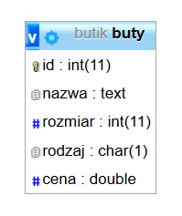

Obraz 1. Struktura bazy danych butik.

Uruchom usługi MySQL i Apache z XAMPP Control Panel i przejdź do narzędzia phpMyAdmin. Następnie wykonaj operacje na bazie danych:

* - Utwórz nową bazę danych o nazwie kawiarenka, następnie zaimportuj tabele z pliku butik.sql.
* Wykonaj zrzut ekranu po imporcie. Zrzut zapisz w folderze z Twoim numerem PESEL w formacie PNG i nazwij import_ butik.png. Na zrzucie powinny być widoczne elementy wskazujące na poprawnie wykonany import bazy. Nie skaluj, ani nie przycinaj obrazu.

Utwórz następujące zapytania SQL do bazy przychodnia i sprawdź poprawność ich działania:

* Zapytanie 1: wybierające jedynie nazwę, rozmiar, cenę rekordów zawierających informacje o butach damskich (rodzaj = 'd')
* Zapytanie 2: wybierające nazwę, rozmiar, rodzaj i cenę dla butów w cenie od 200 do 250 o rozmiarach od 40 do 43
* Zapytanie 3: dodające rekord do tabeli buty o wartościach: nazwa – buty sportowe, rozmiar – 45, rodzaj – m, cena - 599
* Zapytanie 4: dodające do tabeli kolumnę typu int o nazwie promocja z wartością domyślną 0

Utworzone zapytania zapisz pliku kwerendy.txt w folderze z Twoim numerem PESEL. Zapytania ponumeruj stosując format zapisu: „zapytanie 1: ... treść zapytania ...”

Wykonaj zrzuty ekranu przedstawiające wyniki działania kwerend. Zrzuty zapisz w formacie JPEG i nadaj im nazwy kw1, kw2, kw3, kw4. Zrzuty powinny być czytelne oraz wykonane bez skalowania i kadrowania, a także z widocznym paskiem zadań i godziną ich wykonania.

**Witryna internetowa**

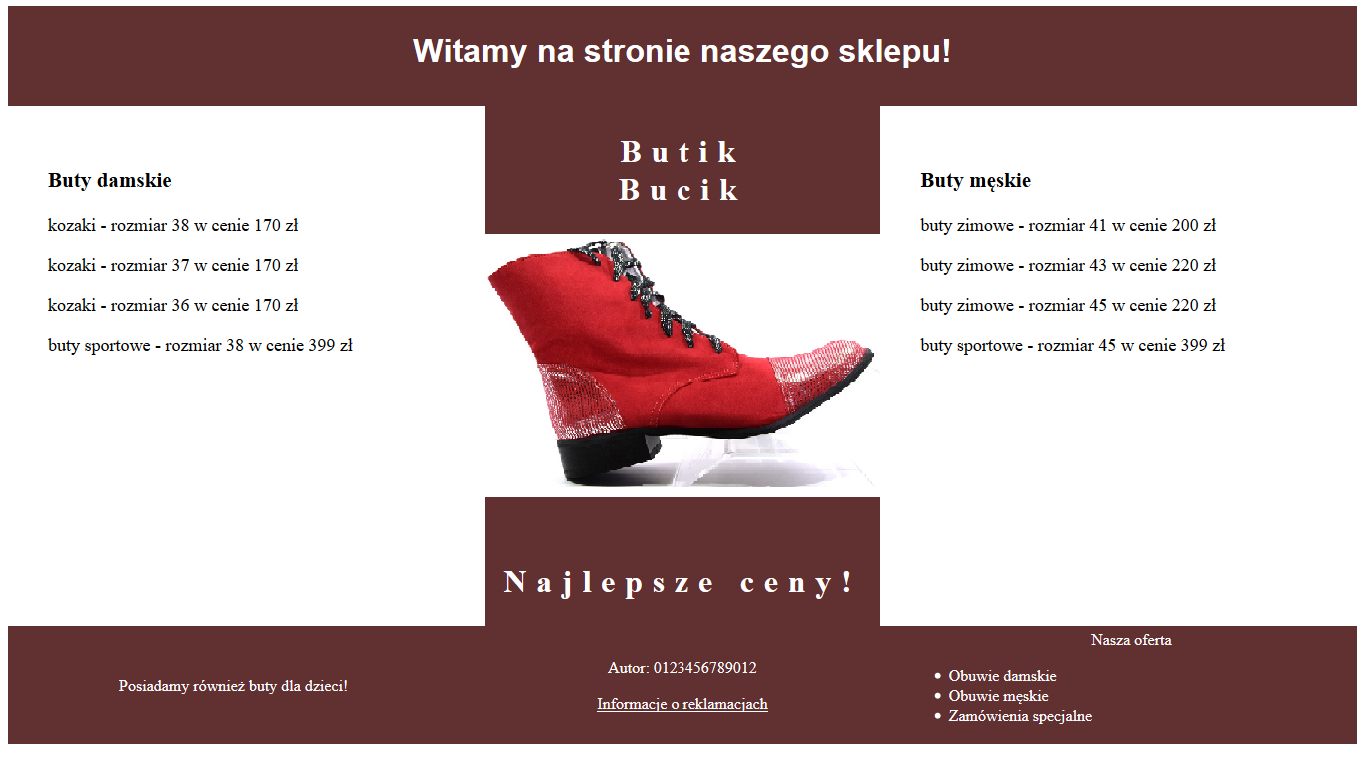

**Obraz 2**

**Cechy grafiki:**

* Plik bucik_foto.jpg przeskalowany do wymiarów: szerokość 600px, wysokość 352px

**Cechy witryny:**

* Nazwa pliku:butik.php
* Zastosowany właściwy standard kodowania polskich znaków
* Tytuł strony, widoczny na karcie przeglądarki: „Stylowe buty dla każdego!”
* Arkusz stylów w pliku o nazwie styl_butik.css, prawidłowo połączony z kodem strony
* Podział strony na bloki: baner, panel lewy, środkowy i prawy, stopka zrealizowany za pomocą znaczników sekcji
* Zawartość banera: nagłówek pierwszego stopnia zawierający tekst o treści: „Witamy na stronie naszego sklepu!”.
* Zawartość panelu lewego:

- Nagłówek trzeciego stopnia o treści: „Buty damskie”

- Wynik działania skryptu nr 1

* Zawartość panelu środkowego:

- Nagłówek trzeciego stopnia z treścią „Butik Bucik” ze złamaniem wiersza pomiędzy wyrazami

- Obraz bucik_foto.jpg z tekstem alternatywnym „Zdjęcie buta”

- Nagłówek trzeciego stopnia z treścią „Najlepsze ceny!”

* Zawartość panelu prawego:

- Nagłówek trzeciego stopnia o treści: „Buty męskie”

- Wynik działania skryptu nr 2

* Zawartość stopki:

- Tabela bez obramowania zawierająca 1 wiersz i 3 komórki

- Pierwsza komórka zawiera akapit tekstu o treści „Posiadamy również buty dla dzieci!” .

- Druga komórka zawiera akapit tekstu o treści „Autor” i Twój numer PESEL oraz akapit tekstu zawierający odnośnik z tekstem „Informacje o reklamacjach”. Odnośnik powinien wskazywać na plik „kwerendy.txt”.

- Trzecia komórka tabeli zawiera listę punktowaną zawierającą 3 elementy o treści odpowiednio: Obuwie damskie, Obuwie męskie, Zamówienia specjalne.

**Styl CSS witryny internetowej**

Plik styl_butik.css zawiera formatowanie dla:

* Całego dokumentu: kolor tekstu biały, rozmiar tekstu 18px
* Banera: wysokość 50px, margines wewnętrzny 25px,
* Panelu lewego, środkowego i prawego: szerokość 33%
* Panelu lewego i prawego: margines wewnętrzny 40px, kolor tekstu czarny
* Stopka, panel środkowy i baner: kolor tła rgb(97, 48, 48)
* Nagłówek stopnia pierwszego: margines 0px, rozmiar czcionki 180%, krój czcionki Helvetica, wyrównanie tekstu do środka
* Nagłówek drugiego stopnia: rozmiar czcionki 175%, wyrównanie tekstu do środka, rozstrzelenie liter 10px
* Nagłówek stopnia trzeciego oraz akapit tekstu: marginesy góra-dół 10px, lewo-prawo 0px
* Obrazek: szerokość 100%, margines zewnętrzny dolny 70px
* Tabelka: szerokość 100%
* Komórki tabelki: szerokość 33%, wyrównanie tekstu do środka
* Styl listy punktowanej: wyrównanie tekstu do lewej
* Link zwykły i link odwiedzony: kolor – biały

**Skrypt połączenia z bazą**

W tabeli 1 podano wybór funkcji PHP do obsługi bazy danych.

Wymagania dotyczące skryptu:

* Napisany w języku PHP
* Nie jest wymagane sprawdzenie czy operacja na bazie powiodła się
* Skrypt łączy się z serwerem bazodanowym na localhost, użytkownik root bez hasła, baza danych o nazwie kawiarenka
* Na końcu działania skryptu powinno zostać obsłużone zamknięcie połączenia z serwerem
* Działanie skryptu nr 1:

- Skrypt wysyła do bazy zapytanie nr 1

- Każdy rekord wyświetlany jest w akapicie tekstu zawierającym nazwę, rozmiar i cenę (patrz obraz 2).

* Działanie skryptu nr 2:

- Skrypt wysyła do bazy zapytanie nr 1 zmodyfikowane tak, aby wyświetlać buty męskie

- Każdy rekord wyświetlany jest w akapicie tekstu zawierającym nazwę, rozmiar i cenę (patrz obraz 2).

*UWAGA: po zakończeniu pracy nagraj płytę z rezultatami pracy. W folderze z Twoim numerem PESEL powinny się znajdować pliki: import_butik.png, kw1.jpg, kw2.jpg, kw3.jpg, kw4.jpg, kwerendy.txt, butik.php, styl_butik.css, ewentualnie inne przygotowane przez Ciebie pliki. Po nagraniu płyty sprawdź poprawność nagrania i opisz płytę swoim numerem PESEL.*

**Czas przeznaczony na wykonanie zadania wynosi 150 minut.**

**Ocenie podlegać będą rezultaty:**

**- operacje na bazie danych,**

**– witryna internetowa,**

**– styl CSS witryny internetowej,**

**– skrypt połączenia z bazą.**